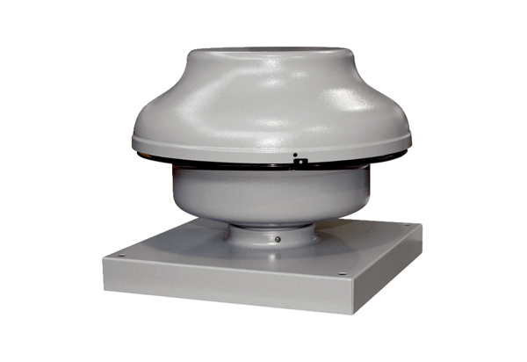Odśrodkowy wentylator dachowy EHD 31 ECOpakowanie jednostkowe: 1 sztukaAsortyment: E
Numer artykułu: 0073.0565Producent: MAICO

